607. SINT-GEERTRUID 9,8km
www.wandelgidszuidlimburg.com

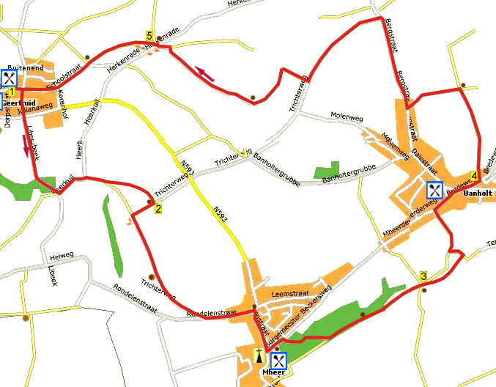

Pendant cette promenade vallonnée, vous vous promenez sur des chemins de campagne et des sentiers forestiers vers les villages de Mheer et de Banholt. Le chemin du retour passe par un beau chemin de campagne panoramique avec de magnifiques vues. A Mheer, vous pouvez faire une pause au café Quanten et un peu plus loin, à Banholt à la Brasserie ’t Voshoes. A la fin, il y a une belle terrasse de jardin à la ferme. En chemin, il y a suffisamment de bancs. La promenade n’est pas difficile, il n’y a pas de montée raide.

Adresse de départ: Café-Brasserie Het Binnenhof, Dorpstraat 8 Sint-Geertruid.
Vous pouvez vous stationner un peu après le croisement, du côté droit.

Distance GPS: 9800m
Temps de parcours: 2 heures
Dénivelé: 82m


607. SINT-GEERTRUID 9,8km

1. Avec le dos tourné au Binnenhof, vous prenez à gauche. Au croisement près d’une croix murale, vous prenez à droite (Libekerstraat). Vous négligez un chemin latéral à gauche. Au croisement, près d’une croix, vous traversez la route prioritaire et vous allez tout droit (Libekerstraat). Après le complexe sportif, celle-ci devient un chemin descendant. Attention! Maintenant, près du petit panneau Zuid Limburg Savelsbos van Staatsbosbeheer, vous prenez le premier sentier forestier à gauche. Au carrefour à 3 directions, vous prenez à droite. Le sentier s’incurve vers la gauche. Attention! Ici, vous ne montez pas la colline mais vous prenez, avant la colline, à droite le petit sentier. Immédiatement après (10 mètres) le sentier s’incurve vers la droite en descente. En bas, vous prenez à gauche le chemin asphalté. Peu après, au carrefour à 3 directions, vous prenez à gauche (rouge). Au carrefour à 3 directions, vous prenez à droite le chemin de campagne (rouge/noir/vert) le long du camping de Heerkuil, où vous pouvez camper « simplement et activement ». Vous négligez 2 sentiers latéraux successifs à droite et vous montez le sentier tout droit (rouge).

2. Au-dessus, à la jonction en T, près d’un banc, vous prenez à droite le large chemin de campagne. Près d’une croix et de la ferme avec une petite statue de la Vierge dans une niche murale, le chemin s’incurve vers la gauche. Vous montez maintenant le chemin de campagne pendant un certain temps. (Un peu plus loin, vous voyez à droite la station d’exportation du gaz de Libeek. Un peu plus loin, il y a un banc avec une belle vue). Au-dessus, à la jonction en T, vous prenez à gauche le chemin asphalté (noir/rouge). A la jonction en T dans Mheer, près d’une croix murale, un banc et un puits, vous montez à droite en direction de Noorbeek. Près d’une petite statue en pierre baptisée « jonge boerin » «jeune fermière », vous négligez un chemin latéral à gauche et vous allez tout droit le long du mur du château. Au carrefour à 3 directions, près de l’église Saint Lambert (1881), la statue du Sacré Cœur (1956) et le mei-den (mât pour les fêtes du mois de mai), vous prenez à gauche (Burg. Beckersweg). (Ici, vous pouvez effectuer une petite visite à la chapelle dans l’église Saint Lambert. De cette chapelle, vous pouvez admirer le bel intérieur de l’église. Dans le cimetière se trouve la tombe chapelle (1864), classée monument national, de la famille de Loë (propriétaire du château Mheer). Ici aussi, vous pouvez jeter un œil sur la cour intérieure du château (allée en face de l’entrée du café Quanten). Pour plus d’informations, sur le château, regardez le panneau d’informations à l’intérieur près de l’entrée. La brasserie Quanten (avec terrasse) est un bel endroit de pause). Après 50 mètres, vous descendez en oblique à droite (jaune/rouge/bleu) le sentier forestier. Vous négligez des chemins latéraux à droite. En bas, à la jonction en T, vous prenez à gauche (jaune) le long de la lisière. Vous négligez des sentiers forestiers à gauche et vous suivez le chemin de campagne tout droit (jaune) le long des hauts peupliers.

3. Près d’un banc et d’une croix, vous traversez l’étroit chemin asphalté et via le tourniquet, vous vous entrez dans la prairie. Vous suivez le sentier (bleu) en oblique à gauche à travers la prairie. Via un tourniquet, vous quittez la prairie. Maintenant, vous prenez à gauche (vert) le chemin de campagne, celui-ci devient, un peu plus loin, un étroit chemin asphalté. A la jonction en T, près d’une croix en pierre, vous montez à droite (bleu/jaune/vert) l’étroit chemin asphalté. Vous négligez un chemin de campagne à droite. Au-dessus, à la jonction en T dans Banholt, vous prenez à droite. Au carrefour à 3 directions, près de la grande statue blanche de Notre Dame (1948), le mei-den et l’église Saint Gerlache (1878), vous allez tout droit (bleu). (Si vous désirez faire une pause, ici, vous pouvez aller à gauche vers la Brasserie ’t Voshoes (40m). Au carrefour à 3 directions, près de la statue du Christ-roi (1954), vous continuez tout droit (Bredestraat). Immédiatement après, à la jonction en Y, près d’une croix, vous montez à gauche en direction de Gulpen.

4. Maintenant, vous prenez le premier chemin à gauche (vert) le long de la salle de l’harmonie Amicitia (1895). Après une croix murale, le chemin asphalté devient un chemin de campagne. Au-dessus, au carrefour à 3 directions, près d’une croix de type cerf-volant, vous prenez à gauche (vert). (Ici, vous avez une magnifique vue sur la vallée de la Meuse et notamment sur la tour blanche carrée du cimetière américain de Margraten). Près d’une ferme, le chemin de campagne devient un chemin asphalté. A la jonction en T, vous descendez à droite (Bergstraat) et un peu plus loin, vous quittez Banholt. Dans la descente, vous prenez le premier large chemin de campagne à gauche (jaune/bleu) le long d’une rangée de grands arbres. (A la fin de cette rangée d’arbres, vous voyez devant vous la carrière de marne près de la cimenterie belge de Lixhe. A droite, vous voyez l’église d’Eckelrade). En bas, au carrefour à 3 directions, vous descendez à droite (jaune/rouge). Au-dessus, le chemin de campagne effectue un tournant à angle droit vers la gauche. Vous suivez ce chemin pendant un certain temps. (Ici aussi, vous avez de belles vues). Près d’un banc, le chemin de campagne devient un chemin asphalté. Vous négligez un chemin de campagne à droite.

5. Juste après, à la route prioritaire, vous prenez à gauche. Immédiatement après, près de la grotte mariale et d’une croix, dans le hameau d’Herkenrade, vous prenez à droite. Immédiatement après, vous prenez à gauche (jaune/rouge) le chemin de campagne. (Vous marchez maintenant derrière les maisons). Au croisement, près d’une croix et d’un banc, vous allez tout droit (jaune/vert/rouge/bleu) sur l’étroit chemin asphalté. Au croisement, près de l’école primaire Ste Gertrude, dans Sint Geertruid vous allez tout droit (Schoolstraat). Au croisement près d’une croix murale, vous allez tout droit et vous arrivez de nouveau près de la terrasse où vous pouvez encore manger ou boire quelque chose. Si vous traversez l’exploitation, il y a à l’arrière une magnifique terrasse de jardin.

Auteur: Jos Wlazlo

Les droits d’auteur et les droits relatifs à la banque de données de cet itinéraire sont propriété de « WandelgidsZuid-Limburg ». Aucun élément de cet itinéraire de promenade ne peut être copié, reproduit ou utilisé publiquement sans l’accord de l’auteur

